**O comportamento dos jovens da Geração Y e adoção da moda agênere**

**RESUMO**

Este trabalho apresenta um estudo teórico referente à moda sem gênero e sua inserção na sociedade atual em busca de uma expressão alternativa, em razão da crescente  
atribuição de importância aos estudos de gênero. Com base em estudos bibliográficos baseado no comportamento da Geração Y (indivíduos nascidos após o início da década de 1980 até, aproximadamente, o final do século), o presente artigo descreve a evolução da moda sem gênero e sua introdução na sociedade, a fim de identificar o perfil destes consumidores e elaborar uma jornada de compra, abordando a criação de novos padrões e conceitos dentro da cadeia de valor do setor de moda e vestuário. Os resultados foram obtidos através de pesquisas qualitativas, analisando o impacto mercadológico deste segmento potencial crescente no mercado contemporâneo com o intuito de elaborar sugestões e recomendações para a indústria.

**Palavras-chave:** Comportamento do consumidor**,** Geração Y, Moda agênere.

1. **INTRODUÇÃO**

A moda concerne em uma ferramenta de construção de significados por meio da vestimenta, que detém da influência e do gerenciamento de formações sociais perante o indivíduo e a sociedade. Os indivíduos por estarem presentes em um sistema industrial, onde há um cenário de remodelagem contínua, vivenciam rotineiramente a inserção de bens mediadores, sendo a moda um deles. Logo, é notório a interrelação entre a moda e a sociedade, nas quais são influenciadoras de ações sociais, culturais e econômicas.

Diante o avanço tecnológico e junto e o avanço das redes sociais, o mundo se tornou mais crítico, acelerado e informado, devido ao rápido acesso a informação. Dessa maneira, as pessoas e a indústria são concomitantemente adaptadas e remodeladas.

Devido a estas constantes mudanças, nota-se um crescente advento de marcas de diferentes segmentos, ou seja, marcas nas quais possuem um propósito de atender alguns tipos de públicos-alvo. Este aumento contínuo pode ser atrelado à tendência de ações sociais e ativistas à criação de bens/serviços e campanhas publicitárias como forma de reconhecimento e expressão, como é o caso da inserção da moda agênere, segmento de grande relevância nos anos 90 no Brasil, por se tratar de uma pauta presente feminista, atrelado a defesa de liberdade e igualdade de gêneros (RAGO, 1998a).

Portanto, o presente projeto se propõe através de pesquisas bibliográficas, um estudo teórico a respeito da evolução da moda sem gênero, analisando a importância deste crescente movimento e seu fortalecimento na sociedade contemporânea, citando marcas nacionais e internacionais que aderem esta tendência.

Posteriormente, serão analisados os consumidores da geração Y, através de entrevistas realizadas pela plataforma Zoom, com o intuito de mapear suas percepções quanto a importância deste segmento potencial crescente no mercado brasileiro.

Por fim, a partir das análises recolhidas será elaborada um estudo diante os principais impactos mercadológicos e dificuldades nas quais as empresas e os consumidores passam perante esta nova padronização na indústria.

**2. FUNDAMENTAÇÃO TEÓRICA**

**2.1 Desconstrução do binarismo**

Com o surgimento de uma sociedade burguesa no final do século XVIII, foram instituídos padrões referentes aos papéis de relações sociais e de poder entre homens e mulheres, constituindo-se definições para a feminilidade e a masculinidade. Tais definições influenciaram diretamente na separação de gêneros e na construção de uma masculinidade hegemônica, devido ao papel da mulher na reprodução, possibilitando assim, uma relação de superioridade e dominação do homem sob o sexo feminino. (PISCITELLI, 2002)

Com a separação de gêneros desenvolveram-se princípios em que homens e mulheres ocupavam posições diferentes na sociedade. Essas convicções vieram a ser manifestadas principalmente através do vestuário, logo assim, essências e valores passaram a se distinguir entre a feminilidade e a masculinidade, como pode-se notar nas questões elaboradas por Flugel (1930), que trata das diferenças sexuais em “A psicologia das roupas”, no qual enfatiza a superioridade masculina relatando que o homem por deter de uma influência econômica e política e ser mais sociável possuía uma uniformização com uma menor decoração, tendo presente um traje mais sóbrio e simples para que o locomova mais facilmente. Já a mulher, por terem tradições sociais e sexuais mais narcisistas, possuem uma maior rivalidade entre elas e suas vestimentas remetem a delicadeza e leveza. (FLUGEL, 1930).

O fato de a sociedade burguesa ter padrões enraizados que inferiorizam mulheres colocando-as em posições de domésticas, privavam-nas de ocupações que poderiam promovê-las socialmente e/ou politicamente, reforçando o status decorativo da mulher em que sua função é agradar e fascinar o homem com sua delicadeza, já que ele tem a função de trabalhar e ser produtivo.

Contudo, estes conceitos corrompem a criação de novas formas e da inserção do diferente (BRITO, 2012). E a moda por ser fundamental na construção de significados e rupturas dentro de uma sociedade a partir do vestuário, auxiliaram no rompimento destas concepções retrogradas.

**2.2. Moda e a geração milênio**

A geração milênio ou geração Y é composta por indivíduos nascidos após o início da década de 1980 até, aproximadamente, o final do século XX. Estes, sendo frutos de vivencias históricas que influenciariam diretamente na quebra de limites sociais e com um maior acesso às informações devido a globalização, tornaram consumidores fluídos, detendo de uma interpretação e jornada de compra distintas das gerações antecessoras. (COMAZZETTO et al, 2016).

A inserção da internet possibilitou diversas mudanças na sociedade, principalmente a proximidade e comunicação de povos, facilitando assim o maior conhecimento e aceitação de diferenças, dando foco em ter experiências e se desprendendo de posses e pré-conceitos relacionados a gays, lésbicas, mulheres e minorias. Estes novos pensamentos atingem a sociedade como um todo, principalmente em relação à moda, já que se trata de um elemento de expressão do indivíduo, e o dinamismo da moda afeta consequentemente o mercado, fazendo com que as empresas tenham que se adaptar com os ideais da geração millennial.

Diferentemente das gerações passadas, com o maior acesso à informação dessa geração cria-se um modelo de consumo, no qual se valoriza questões sociais, econômicas e ambientais e o consumidor passa a priorizar seus desejos e selecionar produtos com os quais se identifique, deixando de lado padrões estéticos ultrapassados e priorizando a individualidade e identidade dos indivíduos.

**2.3. Inserção da moda agênere**

A moda sem gênero pode parecer um segmento contemporâneo, mas é presente desde à década de 1920 com a consolidação do binarismo, no qual a estilista francesa Coco, utilizava como inspirações o guarda-roupa masculino, principalmente os uniformes da marinha francesa, produzindo peças como a calça pantalona e a camiseta bretão, nas quais foram usadas em mulheres nos desfiles da época. Pode ser notado também na década de 1960 outros indícios da moda sem gênero, como é o exemplo do estilista francês Yves Saint Laurent no qual se inspirou em movimentos feministas que ocorriam na época e criou o smoking feminino, rompendo assim, barreiras sociais e culturais e dando ênfase que o vestuário é uma forma de expressão e identidade. (MIRANDA,2018)

Vale ressaltar que a idealização da moda sem gênero trata-se da emancipação da norma binária em uma sociedade, visando a quebra de estereótipos e conceitos que impõem a definição sobre a feminilidade e a masculinidade criando assim, uma modelagem única. Diferentemente do conceito de unissex, que se refere a apropriação de vestimentas já existentes, fragmentando estereótipos tradicionais vistos na sociedade (STEFANELLI, 2015).

**2.4. Moda Sazonal x Moda Agênere**

A geração Y cada vez mais busca marcas que expressam a liberdade de expressão tendo em vista a quebra de estereótipos, dessa maneira, acarretaram dentro da sociedade contemporânea uma queda da moda sazonal e a maior concentração do conceito atemporal.

A moda agênere é introduzida de maneira contrária aos padrões estipulados pela sociedade e consequentemente à moda sazonal nos quais reprimem corpos que não se adequam e se encaixam às normas impostas, sendo aberta a todos os gêneros, pessoas ou não gêneros e tratando-se de uma moda capaz de se expressar em com todos os corpos e de todos os corpos.

E com a pandemia, nota-se a expansão da moda agênere na sociedade atual, devido os indivíduos terem que permanecer dentro de suas casas, fizeram com que o conceito de moda obtenha novos significados. Assim, a moda sem gênero e, consequentemente, a atemporalidade estão cada vez mais presentes, já que muitos estão buscando conforto e praticidade.

**2.5. Mercado principal da moda agênere**

Com base em estudos bibliográficos na geração Y, nota-se cada vez mais a presença da quebra de limites e barreiras tanto sociais quanto culturais, e estes movimentos estão refletidos diretamente no comportamento do consumidor em relação ao vestuário, já que a moda é um grande fator na construção da identidade de indivíduos em uma sociedade. Disto posto, dentro da geração milênio observa-se um afastamento dos termos masculinidade e feminilidade, dando maior ênfase na qualidade, conforto e proximidade com o produto, sendo direcionado e personalizado a ele, se distanciando da escolha do canal de venda.

O atual panorama social, em que a luta por liberdade de expressão e igualdade de gêneros é abundante, vem de contínuos esforços vindos de várias gerações, contudo sendo expressos de diferentes maneiras, já que cada geração vivencia e expressa diversas situações sociais distintas e a moda trata-se de um elemento de liberdade de manifesto destas experiências vividas. (COMAZZETTO et al, 2016, p. 146).

Dessa maneira, analisando a sociedade contemporânea, trata-se de um consumidor menos rotulável, no qual conceitos como gênero e idade passaram a não ter tanta importância dentro da jornada de compra em determinado produto. E com a globalização e os avanços tecnológicos, a possibilidade de acesso à informação e a criação de senso mais crítico torna-se ampla, gerando então um consumo mais fluído, no qual o indivíduo tem poder sob suas escolhas, diferentemente das gerações passadas, as quais detinham de uma relação de superioridade e alienação dentro do sistema capitalista burguês. Devido a isto, a indústria da moda atual trabalha de forma mais ampla, deixando de lado rótulos e padrões de uma sociedade antepassada, dando importância para a liberdade de expressão, o empoderamento feminino, a igualdade de gênero e luta pelos direitos LGBTQI+ nos quais são discutidos e demonstrados incessantemente pela moda atual, já que antigamente eram públicos e assuntos inferiorizados e menosprezados socialmente, economicamente e culturalmente dentro de uma sociedade.

O mercado alvo visto na moda sem gênero é composta por indivíduos que buscam o bem comum em uma sociedade, não definindo em suas compras conceitos obsoletos como gênero, idade. À vista disto, estes consumidores buscam não somente o conforto e a praticidade dos produtos, mas também marcas com missões e valores que propiciem um reconhecimento destas lutas diárias e aceitem a diversidade, já que na geração milênio segundo Costa, “os gêneros passam a ser entendidos como processos também moldados por escolhas individuais e por pressões situacionais compreensíveis somente no contexto da interação social" (COSTA, 1994, p. 161).

Portanto, a moda agênere dá ênfase em consumidores que estão ligados a estas causas sociais, principalmente em pautas feministas e LGBTQI+ focados na democratização de estilo. E o mercado de vestuário não deixa de se adaptar, por mais que vagorosamente, está deixando de lado padrões retrógrados e abrindo espaço para a diversidade, para construir uma sociedade livre de discriminações e qualquer limitação de estereótipos (GUIMARÃES E CABRAL, 2017).

**2.6 Como se comportam em relação a moda**

Os consumidores da geração Y que se identificam como agêneres são indivíduos fluídos, cujos conceitos tradicionais de marketing devem ser revistos, entre os quais, os padrões dos produtos e serviços, a comunicação, como também o canal de venda passam a ser deixados de lado, além da modelagem que detém a maior importância na jornada de compra.

Um produto agênere possui uma modelagem plana e ergonômica e criação única, quebrando paradigmas que definem padrões relacionados a peso, altura e gênero, reconhecendo e enaltecendo a individualidade de cada ser humano. Perante a isto, os consumidores alvo buscam peças práticas que os deixem confortáveis, tendo como premissa a frase “se eu gosto, eu compro e uso”.

Pode-se notar o amplio e a presença da moda agênere tanto em empresas multinacionais quanto em empresas de pequeno porte. Como podemos notar na marca ZARA, empresa espanhola de vestuário, fundada em 1975 por Amancio Ortega e Rosalía Mera, no qual a empresa no ano de 2015 insere ao site o termo “ungendered”, em que modelos homens e mulheres vestem as mesmas roupas, sendo trajes largos e com cores neutras como branco, preto, cinza, azul marinho e bege com decotes leves sendo minuciosos em relação a modelagem do vestuário, para que a peça detenha de uma estética menos definida para os consumidores, como podemos ver nas figuras 1 e 2:

Figura 1 – Moletom e calça sem gênero/ZARA

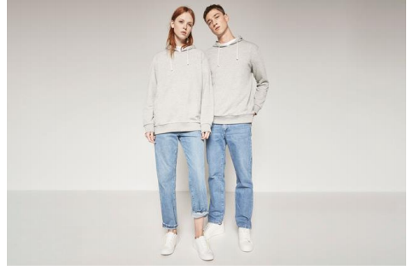

Fonte: Site Zara (foto de divulgação da campanha de roupas sem gênero da ZARA)

Figura 2 – Moletom e Shorts sem gênero/ZARA

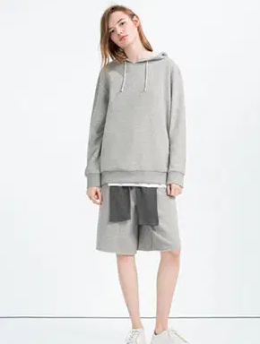

Fonte: Site Zara

Também é notório a presença da moda agênere atreladas ao movimento ativista vegano nas peças da estilista britânica Stella McCartney. Atualmente a marca de luxo contém sua coleção sem gênero chamada Shared, contendo vestimentas produzidas com couro vegano, desprendendo de padrões retrógados e buscando se alinhar a pensamentos críticos e atuais dos consumidos alvos contemporâneos, conforme Figura 3.

Figura 3 – Peças de vestuário da Shared.

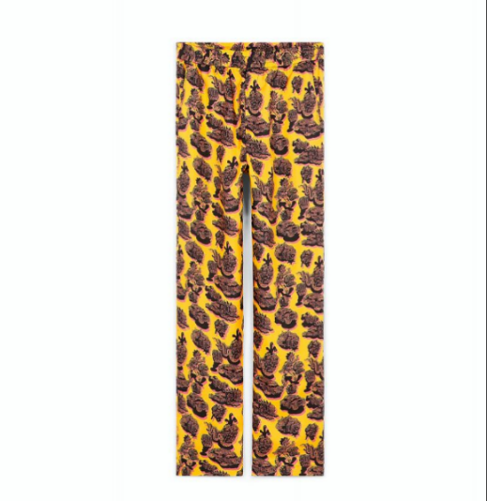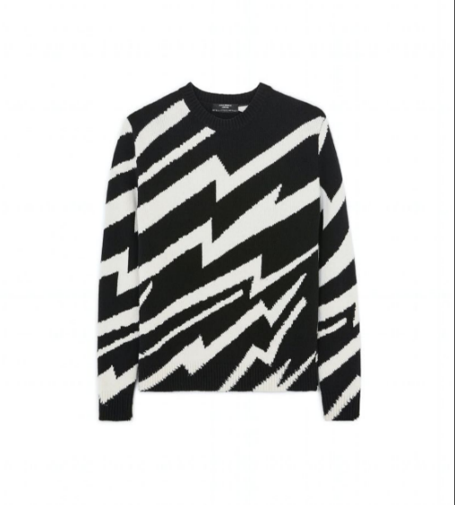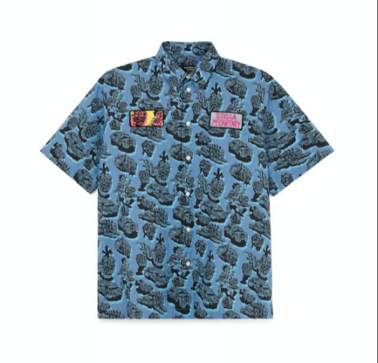

Fonte: Revista L’officiel – O futuro da moda é agênero?

Este novo mercado abre oportunidade para a criação de marcas propriamente agêneres. Por mais que sejam empresas de pequeno porte, o crescimento e inserção no mercado referente a este segmento de mercado é crescente. Como por exemplo a marca nacional Meninê Costure, criada pela estilista brasileira Hellena Kuasne, no qual o nome “Meninê” trata-se da junção de menina e menino, sendo destinada ao público neutro. Se juntando ao conceito de que o consumidor busca peças que se identifique e tenha a sua personalidade, a marca trabalha de uma forma única, no qual o consumidor escolhe o modelo, o tecido, as cores e os aviamentos para que dessa forma, através das medidas enviadas propriamente pelo consumidor são elaboradas as peças, para que assim, o indivíduo esteja satisfeito e se identifique com a vestimenta. Deixando claro, que há modelos pré-prontos visando os valores agêneres.

Figura 4 – Peças desenvolvidas por novas empresas no segmento agênere.

Fonte: Página da marca Meninê Costurê na plataforma digital Instagram.

Atualmente é notório a presença crescente de jovens que buscam diariamente a ruptura de barreiras normativas, tendo direta influências em novas coleções e passarelas. Estas mudanças das gerações ao longo dos anos refletem nas novas coleções elaboradas por designs.Como pode ser visto na edição 51 do São Paulo Fashion Week, 5º maior semana de moda do mundo e maior evento da moda do Brasil, que teve destaque com marcas como as marcas brasileiras Another Place e LED introduzindo coleções de peças sem gênero em seus desfiles.

Observa-se também neste desfile a presença de vestimentas agênere com diversas estampas coloridas com tecidos de alfaiataria marcados na silhueta, quebrando o paradigma de que roupas sem gênero se limitam em roupas largas com cores neutras (NOSSA, 2021).

Outro fator de grande relevância é o fato da moda agênere não se inserir somente na alteração da modelagem das vestimentas e sim na comunicação com os clientes. Como é o caso da marca Youcom presente no grupo Renner, em que deteve da inserção em sua plataforma da categoria “pra todes”, na qual se encontra peças agêneres, sem distinção e caracterização de gênero.

**2.7 Vantagens da inserção da moda agênere na indústria**

Como dito anteriormente, o consumidor Y passou por diversas mudanças em relação ao seu posicionamento em sua jornada de compra, fazendo assim com que a indústria se adapta-se ao lado, já que para uma empresa manter seu marketshare é necessário analisar o mercado e a sociedade como um todo para se alinhar às mudanças constantes.

O segmento agênere possui diversas vantagens para o mercado por não deter de padrões sociais nas vestimentas, fazendo com que a indústria tenha um maior alcance de consumidores, já que não há a distinção de gênero; uma padronização na modelagem plana, uma vez que está destinada a pessoas e não à sexos, além do melhor aproveitamento da matéria-prima, já que se pode utilizada para a elaboração de diversos modelos. Já em relação às lojas, nota-se a melhoria diante as lojas físicas, já que não há a diferenciação de feminilidade e masculinidade, extinguindo-se as divisões de gêneros, reduzindo consequentemente os custos e de estoque. E por fim, analisando os critérios sociais, a empresa se desloca de padrões e limites machistas e preconceituosos, dando valor à igualdade e liberdade de expressão, tratando os consumidores e as vestimentas sem estereótipos (DAL BOSCO, Glória Lopes da Silva; TRIDAPALLI, Fabiana Caldeira.2016).

**3. METODOLOGIA**

O método de pesquisa consistiu em um estudo exploratória qualitativa, identificando o perfil do consumidor alvo e mapear sua jornada de compra com objetivo de uma maior análise referente a esta inserção da moda agênere na sociedade contemporânea, devido a crescente importância dada aos estudos de gênero na geração milênio.

Inicialmente serão mapeados textos, artigos e trabalhos baseados em um referencial teórico e posteriormente será elaborada uma pesquisa de campo com questionário semi-estruturado, visando estudar de forma direta o comportamento destes consumidores e identificar os impactos que a inserção e ampliação do segmento agênere resultará para a indústria contemporânea.

A pesquisa primaria de campo citada anteriormente concerne em dois processos. Primeiramente, a criação de perguntas exploratórias nas quais 8 indivíduos serão entrevistados com o objetivo de obter respostas fechadas recolhendo os dados pessoais de idade, grau de instrução, identidade de gênero, curso que gradua/graduou e opiniões gerais sobre a inserção da moda agênere na sociedade contemporânea. Disto posto, será possível identificar diretamente o posicionamento destes consumidores e como eles pensam e agem para obterem uma satisfação na compra de determinado produto.

Para assim, compreender as vontades e desejos do consumidor contemporâneo e analisar as marcas agênere já existentes no Brasil, observando como funciona sua estruturação, posicionamento e participação no mercado online, a fim de identificar os impactos para uma possível inserção da moda sem gênero dentro da indústria contemporânea.

**3.1.Coleta de dados e estruturação das entrevistas**

A fim de compreender e identificar os consumidores alvo foram realizadas entrevistas de modo híbrido pela plataforma online Zoom e presencialmente contendo oito pessoas entre 21 anos e 34 anos, sendo estas, pessoas de gerações Y.

Tais entrevistas continham duas etapas, sendo primeiramente recolhidos os dados pessoais do entrevistado, selecionando inicialmente o nome, a faixa etária, o grau de instrução e gênero que se identifica. E logo após, foi iniciado um bate papo com perguntas abertas para conhecer mais sobre a personalidade do indivíduo; neste período foram citados temas como experiência profissional, hobbies, tribo urbana de identificação e alguns questionamentos referentes aos fatores que despertam a compra, o significado da moda em um geral e agênere e moda como expressão.

A moda no geral é uma ferramenta que aliada às características da sociedade e o tempo em questão, facilita ao indivíduo a identificar a expressão de sua identidade a partir de seus sentimentos e poder de compra. Portanto, identificar seus hobbies, tribo urbana, estilos musicais e valores de compra são de extrema importância para a estruturação do consumidor-alvo agênere.

**4. ANÁLISE DE RESULTADOS**

Analisando a primeira etapa das entrevistas em que foram rnota-se que 62,5% se representavam como feminino, 25% se representavam como masculino e 12,5% como agênere. Foi notório que a maioria dos indivíduos da geração Y detinha de dificuldades de entendimento sobre o que o significado de gênero, confundindo gênero com sexualidade.

Já na segunda etapa, com o intuito de mapear os fatores fundamentais para a escolha de uma peça de roupa, os resultados obtidos como condições de escolha foram conforto, versátil, preço, valores da marca e tecido.

Quando questionados se consumiam peças agênere, ainda se percebe se uma parcela relevante dos entrevistados, mesmo que se identificando com o tema, ainda não consomem os produtos com a proposta agênere, conforme apresentado a seguir: 62,5% dos entrevistados consumiam roupas sem gênero, ou seja 5 dos entrevistados afirmaram consumir produtos com esta proposta enquanto 3 declararam ainda não consumir. No entanto, todos os 8 entrevistados declararam concordar com o potencial de crescimento da moda agênere ao longo das gerações e nos próximos anos.

Aos indivíduos que afirmaram o não consumo de roupas agênere foi questionado o motivo. A maioria dos entrevistados justificaram o não uso pelo fato de não terem acesso a informação sobre a moda agênere e nunca pensarem na possível compra.

**4.2 Identificação do consumidor alvo**

Analisando as entrevistas realizadas, nota-se que a maioria dos consumidores optam como fatores decisórios de compra a versatilidade, conforto e qualidade. Os consumidores atuais por estarem em constante acesso ao conhecimento disposto pela internet, passam a ser mais críticos diante os valores e princípios da empresa, sempre buscando marcas com processos e materiais sustentáveis e ecológicos, podendo ser um dos quesitos para o aumento crescente do veganismo e marcas orgânicas.

Outro aspecto é o modo como os entrevistados veem a moda, sendo ela como expressão, indo além de tendências locais e globais e sim, como uma forma de conexão própria, sendo está exposta e/ou traduzida por meio visível a sociedade. Foram também mapeados fatores de compra positivos para a adaptação da sociedade à moda agênere, já que está visa uma modelagem única, versátil e para todos os corpos.

Contudo, identifica-se falta de conhecimento sobre este segmento da moda, e principalmente sobre gêneros em si, acarretando uma dificuldade de inserção no mercado. O que já é algo mais falado pela geração seguinte, denominada geração Z e composta por pessoas nascidas após os anos 2000, detendo um maior conhecimento do que a geração Y pela moda agênere, o que reforça o potencial de crescimento deste mercado. Entretanto, estes indivíduos que não conhecem o mercado agênere estão adeptos a utilizar tais peças e demonstraram simpatia por esta proposta de vestimenta.

Analisando os indivíduos que utilizam roupas agênere ou somente tem conhecimento sobre a moda, estes, possuem uma relação direta com o público ligado a causas sociais e LGBTQI+. Contudo, nota-se que a geração Z altera esse posicionamento, já que cada vez mais os indivíduos buscam uma modelagem única, não se preocupando tanto em exibir sua masculinidade ou feminilidade e sim, fatores como conforto.

Portanto, conclui-se que a geração Y, por mais que se trate de uma “geração da internet” não detém de tanto conhecimento sobre a moda agênere e seus princípios de reflexos sociais, contudo, buscam valores que se adequam este segmento, sendo colocado como fatores principais a versatilidade e o conforto. Além de reforçarem a possível compra de peças agênere após a entrevista, pois o que lhe faltavam era a informação.

E já a geração Z detém de conhecimento sobre a moda agênere, utiliza vestimentas sem gênero e buscam sempre marcas e peças que se identifique com a marca. Com a quarentena se intensificou o consumo em brechós a fim da redução de impactos ambientais. Logo, nota-se que a moda agênere anda ao lado dos ativistas e veganos, sempre buscando o simples, versátil menos impactante ao meio ambiente.

**5. CONCLUSÕES**

Portanto, a partir da análise do comportamento dos neoconsumidores, nota-se que a inserção da moda agênere na sociedade contemporânea não é nada negativa, alcançando o objetivo proposto pelo projeto, a partir da obtenção de respostas de oito pessoas de gerações Y, a fim de identificar possíveis mudanças ao longo dos anos.

Sendo notório cada vez mais a preocupação dos indivíduos pela ruptura de padrões retrógrados estipulados pela sociedade e busca por empresas que possuem valores includentes e que visam o desenvolvimento socioambiental.

Ao longo dos anos, o movimento agênere vem crescendo constantemente, contudo, com a presença da geração Z, sendo os principais consumidores deste varejo, o crescimento se tornou acelerado.

Os dados qualitativos obtidos nas análises mostram que há a necessidade de maior discussão e implementação em relação ao conceito de moda agênere na sociedade, já que os entrevistados não veem fatores negativos para o não uso, e sim, a falta de acesso e informação.

Logo, a implementação deste segmento teria grandes chances de eficácia já que se trata de um crescente potencial movimento dado os consumidores alvo desta geração.

Outra constatação positiva para a possível inserção e recomendação para empresas ingressarem no mercado é o fato da moda agênere ser atemporal, não necessitando de alterações em suas coleções, sendo algo bom quando se trata de um plano financeiro empresarial.

Verifica-se que tal aplicação do segmento no mercado não identificaria o individuo da geração Y como consumidor alvo, já que há maiores restrições de aceitações, por se tratar de pessoas mais conservadoras e tradicionais comparadas as gerações contemporâneas. Logo, a aplicação direcionada ao neoconsumidor deteria de maior acerto, já que este não se define por gerações e sim por estilos de vida, longe de rótulos.

**9.Referências**

ARRUDA, Jéssica. **Com conforto e sem gênero: Como a pandemia mexerá com a moda em 2021.** Acesso em 10/03/2021. Disponível em: https://www.uol.com.br/universa/noticias/redacao/2021/01/01/como-a-pandemia-mexe-com-as-tendencias-de-moda-para-2021.htm

BEZERRA, Flávia; PRUDENTE, Manuela. **Millennials na moda: Quem são os rostos que estão revolucionando o mercado.** Acesso em: 26/09/17. Disponível em: http://revistaglamour.globo.com/Lifestyle/noticia/2017/06/millennials-na-moda-quem-sao-osrostos-que-estao-revolucionando-o-mercado.html

COMAZZETTO, L. R., VASCONCELLOS, S. J. L., PERRONE, C. M., & GONÇALVES, J. **A geração Y no mercado de trabalho: um estudo comparativo entre gerações.** Psicologia: Ciência e Profissão. Santa Maria, 2016.

DAL BOSCO, Glória Lopes da Silva; TRIDAPALLI, Fabiana Caldeira. **A importância da modelagem da unificação de gêneros.** 2016.

FLUGEL, John Carl. **The psychology of clothes**. London: Hogarth Press, 1930.

FREITAS, Rene Aparecido de; PEREIRA, Patrícia Bedin Alves. **EDITORIAL ZARA UNGENDERED: UMA ANÁLISE ICONOLÓGICA.** 2017.

FREYRE, Gilberto. **Modos de homem e modas de mulher.** Rio de Janeiro: Record, 1996.

HALL, S. (2014). **Identidade Cultural na Pós-modernidade.** São Paulo: Lamparina

LIMEIRA, Tania M Vidigal; **Comportamento do consumidor brasileiro**. 2008.

LIPOVETSKY, Gilles. **O Império do efêmero: a moda e seus destinos nas sociedades modernas.** São Paulo: Companhia das Letras, 1989.

MARTINS, Marina Borges. **Moda e sociedade - coleção de moda Genderless.** 2018.

MOREIRA, Lourenço Tatiana. **Moda Agênero: Ativismo e Consumo na Indústria Cultural Contemporânea.** 2020

[NETTO, Antonio Zani](http://repositorio.utfpr.edu.br/jspui/browse?type=author&value=Netto%2C+Antonio+Zani). **Moda sem gênero: um estudo para a busca de quebras de paradigmas relacionados às vestimentas**. 2016.

NOSSA, Gustavo Frank. **Moda sem gênero não precisa ser sem graça e marcas brasileiras provam isso.** 2021.

PEROTONI, Amanda Pagani. **Moda e gênero: a percepção dos estudantes de design de moda sobre a dicotomia do vestuário feminino e masculino.** 2021.

PISCITELLI, A. "Recriando a (categoria) mulher?" Em: ALGRANTI, Leila (Org.). **A  
prática feminista e o conceito de gênero**. Campinas: IFCH-Unicamp, 2002.

PORTINARI, Denise Berruezo; COUTINHO, Fernanda Ribeiro; OLIVEIRA, Janara Moreira da Silva. **Moda Agênero: uma proposta de moda que desconstrói as fronteiras de gênero.** 2016.

RAGO, M. **Descobrindo historicamente o gênero.** Cadernos Pagu, Campinas, n.11, p.89-98, 1998a

REVISTA GALILEU. **5 passos para acelerar a igualdade de gêneros no mercado de trabalho.** 2017. Acesso em: 20/09/17. Disponível em: http://revistagalileu.globo.com/Sociedade/noticia/2017/01/5-passos-para-acelerar-igualdadede-generos-no-mercado-de-trabalho.html

SANCHEZ, Gabriel; SCHMITT, Juliana. **A moda sem gênero: conceituação e contextualização das tendências não binárias.** 2016.

SCOLA, Pietro Coelho. **A vestimenta não binária no comércio de roupas.** 2018

VIRGILIO, Cristina Vieira. **Os Millennials e a Indústria da Moda.**2017.

ZAMBRINI, Laura. **Olhares sobre moda e Design a partir de uma perspectiva de gênero. In: Dobras.** São Paulo: Estação das letras e cores. v. 9. N 19. Junho de 2016 p.53-61.